Exercices : préparer des solutions, dosage spectrophotométrique
- Préparer des solutions

Exercice 1 :
On désire préparer 50mL de solution de glucose (sucre) de formule C₆H₁₂O₆ à la concentration C= 0,03 mol/L. On dispose de glucose solide.
- De quelle opération s’agit-il ?

- Réaliser les calculs nécessaires

- Ecrire le protocole.

Exercice 2 :
On dispose au laboratoire d’une solution aqueuse de sulfate de cuivre à la concentration en masse de soluté C_{m}= 4,0 g/L.
Données : masse molaire du sulfate de cuivre M =250 g/mol

- De quelle opération s’agit-il ?

- Rédiger clairement le protocole où vous ferez apparaitre tous les calculs nécessaires afin de préparer 100 mL de solution aqueuse de sulfate de cuivre à la concentration molaire C = 3,2.10⁻³ mol/L

- Dosage spectrophotométrique

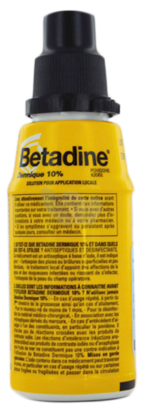
Exercice 1 : dosage colorimétrique

On se propose de déterminer la concentration en diiode I₂ dans une teinture d’iode officinale vendue en pharmacie sous le nom de Bétadine.
On commence par diluer 200 fois la teinture d’iode (trop concentrée pour une étude directe). La solution aqueuse obtenue à l’issue de cette dilution est appelée solution S.

- Rappeler clairement le protocole expérimental de dilution à suivre pour diluer 200 fois la solution commerciale. On désire préparer 100mL de solution diluée.

Par ailleurs, on dispose d’un ensemble de solutions aqueuses de diiode I₂ notées Di (D₁,D₂, etc.) de concentrations connues toutes différentes. Ces solutions ont des colorations proches de celle de la solution S.

Spectre d’absorption d’une solution aqueuse de diiode
de concentration molaire c = 3,0×10⁻³ mol.L⁻¹ 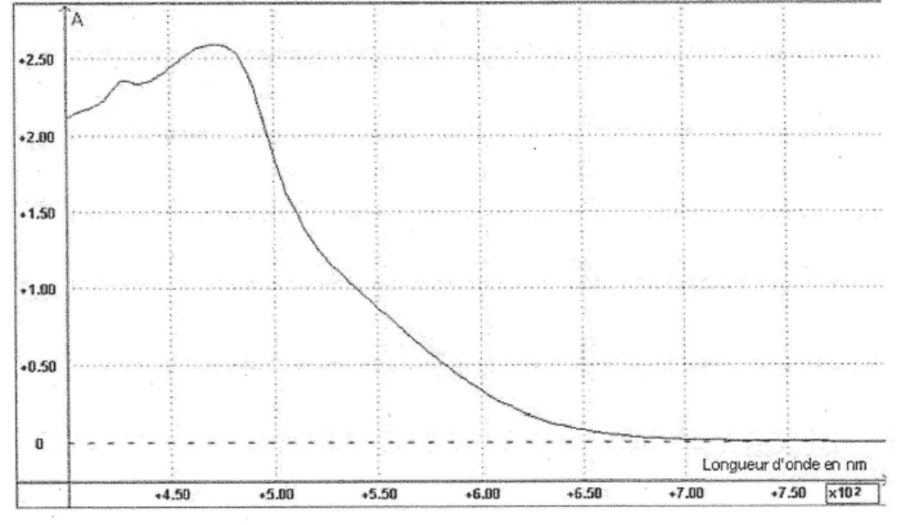

Masse molaire atomique de l’iode I : 127 g.mol⁻¹
- Comment se nomme l’appareil utilisé pour réaliser le dosage colorimétrique de la solution ?

- On peut trouver expérimentalement un encadrement de la concentration en diiode de la solution S, sans utiliser l’appareil de la question 2. Expliquer brièvement la méthode.

- Pourquoi lors de la mise en œuvre de cette méthode, faut-il que les récipients utilisés (tubes à essais ou béchers) soient tous identiques ?

- Rappeler la loi de Beer-Lambert en précisant soigneusement les unités.

À l’aide de l’appareil de la question2, on mesure l’absorbance A_{i} de chaque solution D_{i} de diiode, puis celle de la solution S.
- Donner la valeur d’une longueur d’onde qui vous paraît bien appropriée pour ces mesures. Justifier brièvement.

Expérimentalement, on obtient les résultats suivants en faisant des dilutions successives d’une solution D_{o} de teinture de diiode de concentration connue C=1000 µmol/L.
On prépare à chaque dilution 50mL de solution fille.
Nom de la solution de teinture de diiode | D₁ | D₂ | D₃ | D₄ | D₅ | D_{o}
Concentration C de la solution en µmol.L⁻¹ | 50 | 100 | 250 | 500 | 750 | 1000
Volume en mL à prélever |  |  |  |  |  | 50
Absorbance A de la solution | 0,041 | 0,10 | 0,22 | 0,46 | 0,70 | 0,87

Absorbance de la solution diluée S : A = 0,78.

- Calculer les différents volumes à prélever de la solution D_{o} . Vous ne détaillerez qu’un seul calcul pour la solution D₁ puis vous remplirez directement le tableau (à refaire sur votre copie).

- Tracer la courbe A=f(C). Cette courbe est-elle compatible avec la loi de Beer-Lambert ? Justifier rapidement.
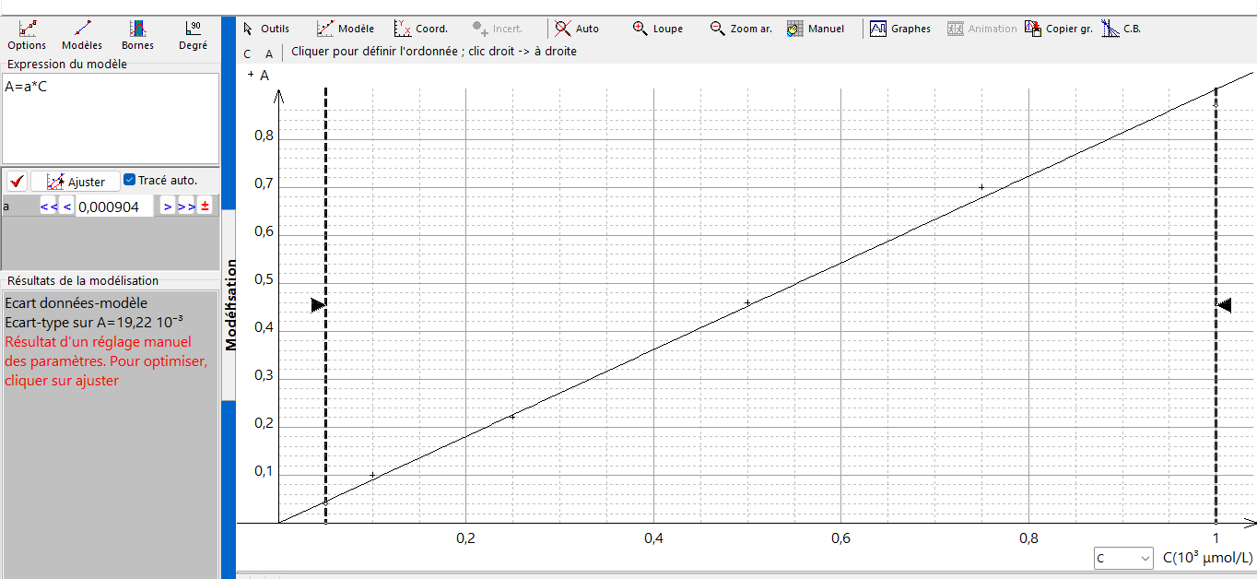

- Déterminer graphiquement la concentration molaire C_{S}._{exp} en diiode de la solution S diluée. En déduire la concentration molaire C_{exp} en diiode de la teinture d’iode officinale Bétadine.

La teinture d’iode officinale est étiquetée à 5,0 % en masse de diiode. Sa masse volumique est = 9,0×10² g.L⁻¹.

- À partir de ces données, vérifier que la concentration massique C_{m} en diiode
attendue dans cette teinture est C_{m} = 45 g.L⁻¹.

- En déduire la valeur de la concentration molaire attendue en diiode dans cette teinture. On la notera C_{théorique}

12) Calculer l’écart relatif entre la valeur expérimentale C_{exp} à la valeur C_{théorique} . Conclure.

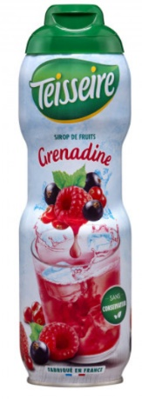
Exercice2 : l’azorubine
L’azorubine est un colorant alimentaire notamment présent dans les sirops, notamment celui à la grenadine.
Une surconsommation pouvant provoquer une hyperactivité chez les enfants, la dose journalière admissible (DJA) est fixée à 4 𝑚𝑔.𝑘𝑔⁻¹.𝑗𝑜𝑢𝑟⁻¹.
Donnée : masse molaire de l’azorubine : M = 502 g/mol
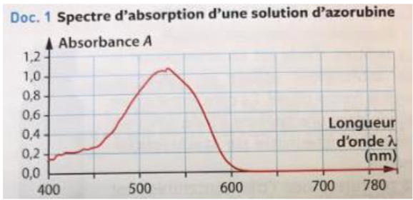
- Donner la couleur d’une solution d’azorubine. Justifier.

- Pour évaluer la concentration en quantité de matière d’azorubine d’un sirop de grenadine, un dosage spectrophotométrique est réalisé.
A quoi sert un dosage ?

- Indiquer à quelle longueur d’onde le spectrophotomètre doit être réglé et pourquoi.

- Rappeler les étapes d’un tel dosage.

On obtient ainsi la courbe d’étalonnage suivante :
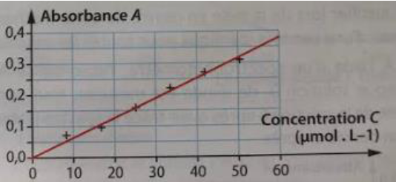
L’absorbance du sirop étant trop élevée, il est nécessaire de diluer 5 fois. L’absorbance de cette solution est alors égale à A_{𝑑𝑖𝑙𝑢ée} =0,15.
- Ecrire un protocole de dilution pour préparer 100mL de sirop dilué.

- Citer la loi de Beer-Lambert avec les unités des diverses grandeurs. Est-elle vérifiée ici ?

- Déterminer l’équation de la modélisation en s’appuyant sur le graphique.

- Déterminer la concentration en quantité de matière C_{diluée} en azorubine de la solution diluée puis la concentration en quantité de matière 𝐶_{𝑠𝑖𝑟𝑜𝑝} du sirop non dilué.

- Calculer combien de verres de 20 c𝐿 de ce sirop dilué 5 fois un enfant de masse 𝑚=30 𝑘𝑔 peut boire par jour sans dépasser le DJA.

Le même dosage est maintenant réalisé par 8 groupes d’étudiants, et ils
trouvent les résultats suivants pour la valeur de l’absorbance de la solution
diluée :
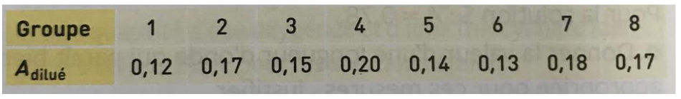
- A l’aide de la calculatrice en mode statistiques (voir ANNEXE), calculer la valeur moyenne A_{moy} de l’absorbance puis déterminer l’incertitude de mesure u(A) correspondante sachant que :
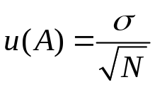 avec l’écart type et N le nombre de valeurs.

- En déduire un encadrement de l’absorbance moyenne mesurée.

12- Pour estimer si la valeur moyenne déterminée expérimentalement est acceptable, on calcule le Z-score Z défini de la façon suivante : 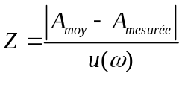
Ce rapport est un nombre positif exprimé avec un seul chiffre significatif.
Si ce nombre est assez faible (typiquement en dessous de 2), la mesure est dite conforme à la valeur de référence.

ANNEXE
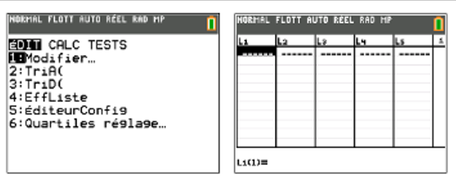
Avec la TI 83 premium CE
- Appuyer sur la touche STATS
- Appuyer sur MODIFIER
- Taper les valeurs de la liste dans la colonne L1

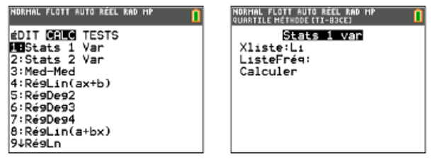
- Appuyer à nouveau sur STATS
- Avec la flèche de droite, aller sur CALC et faire ENTRER
- Appuyer sur CALCULER

- La valeur moyenne est notée et l’écart-type 